2024 年海南省职业院校技能大赛
（高职组） 空中乘务技能赛项规程

一、 赛项名称
赛项名称：空中乘务技能
英文名称：Cabin Service Skill
赛项组别：高职组
赛项归属产业：旅游服务
二、 竞赛目标
为学习贯彻党的二十大精神，推动落实《中华人民共和国职业教育法》引领“三教”改革，助推职业教育高质量发展，夯实民航科教兴业、人才强业战略。以《全国职业院校技能大赛执行规划（2023—2027年）》《全国职业院校技能大赛章程》等相关文件为依据，加强风险防控，确保竞赛“公平、优质、高效、廉洁”。竞赛倡导在实践中锻炼英才，拓宽人才培养渠道，发挥好职业技能竞赛在构建技能形成体系和畅通职业发展通道方面的积极作用，打造人才培养交流平台，促进高质量就业，服务经济社会发展。以坚持德技并修、工学结合、深化产教融合、校企合作，弘扬劳动光荣、技能宝贵、创造伟大的时代风尚为目的，通过以赛促训、以赛促学、以赛促教，充分展示职业教育改革发展的丰硕成果，呈现新时代职业教育的新风貌，营造崇尚技能良好氛围，促进职业院校与行业企业的产教结合，为海南自由贸易港经济建设和社会发展输送优秀的空中乘务高技能人才。
三、 竞赛内容
比赛总分为 100 分，考核项目共三大模块，分为形象展示（占总分数20%）、客舱应急设备介绍（占总分数 20%）和客舱综合情境模拟演练（占总分数 60%）。
模块一：团队综合素养展示（20%）
1.考核形式：现场展现形式包括不限于舞台剧、小品、舞蹈、相声、声乐、戏剧等，时限不超过3分钟，服装、道具、背景PPT、音乐等展示所需的物品自备，内容中不能包含选手姓名、航司标志等敏感、侵权的信息。
2.考核要点：考查选手的综合素质能力，包括不限于职业职责的理解、职业素养的体现、职业仪容、仪表、仪态，职业亲和力，个人及团队表现力，团队协作能力、创新能力等，倡导内容能良好展示当代民航精神，体现客舱乘务员职责。
3.内容要求：以安全运行为主题，内容健康、意义积极、具有连贯性、艺术性，与职业工作任务和精神相匹配，能良好展现大学生精神风貌和职业风貌。
模块二：客舱应急设备介绍（20%）
1.考核形式：每组派一人，随机从空客320机型应急设备中抽取一种进行讲解，时限3分钟，需要介绍清楚应急设备的中英文名称及型号、存放位置、航前检查要求、使用方法及注意事项。
2.考核要点：考查学生对于指定机型应急设备各项内容的掌握情况。
3.内容要求：以航司标准、出版教材和1+X等级考试教材为竞赛参考资料。A320客机应急设备包括以下物品，应急手电筒、PBE、水灭火瓶、海伦灭火瓶、ELT、急救箱、应急医疗箱、卫生防疫包、氧气面罩、成人/儿童救生衣、婴儿救生衣、氧气瓶。
模块三：客舱综合情境模拟演练（60%）
1.考核形式：每组时限30分钟内，实操内容包括中英文广播词、创意客舱服务（主题航班、主题餐食、主题活动等）、应急处置（失火、释压、颠簸）、应急医疗（外伤包扎、CPR、分娩）。
2.考核要点：考核在空客320机型单通道模拟舱进行，参赛队需在题库中进行抽题，开始前有10分钟准备时间，准备完毕报告后，进入模拟舱开始进行竞赛。
3.内容要求：包括三方面的内容，客舱服务、应急处置、应急医疗。客舱服务包括平飞后各项工作（含主题航班、主题餐食、主题活动等内容的服务标准、细微服务、服务创意等）；应急处置包括机上火灾、客舱释压、机上颠簸（中、重度颠簸两种）。应急医疗包括头部受伤、上臂包扎、CPR、机上分娩。
四、竞赛方式
空中乘务技能大赛采取团队方式参赛，每所学校限报 4个组，每组的参赛选手为4人，参赛选手须为高职院校全日制在籍学生。每个组由乘务长、头等舱乘务员、区域乘务长和经济舱乘务员，共4名选手组成，选手岗位职责由各院校自行安排。参赛学校需提前15天告知承办方（三亚中瑞酒店管理职业学院竞赛组委会）参赛选手名单及所对应岗位。
五、竞赛流程
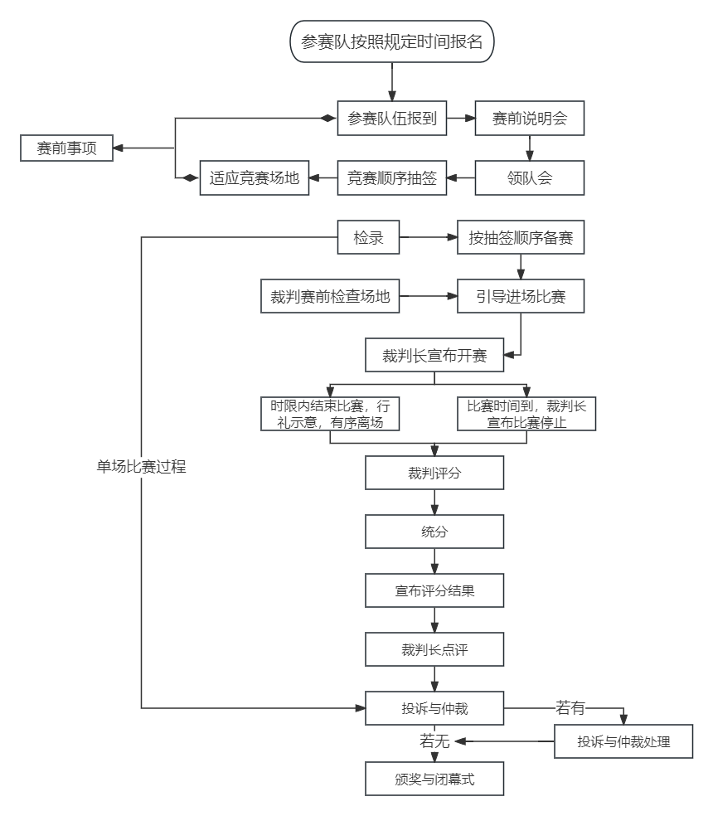
六、竞赛规则
（一）参赛原则
比赛开始后，整个竞赛过程的组织者、参赛者和裁判者都应共同遵循大赛相关规则。
（二）参赛服装
参赛选手着装、发型、妆容必须符合空乘职业化形象。化妆、造型、服装等都由各参赛单位自行解决。禁止着航空公司乘务员制服或仿制航空公司乘务员制服参赛。
（三）参赛身份确认
每个比赛环节均提交参赛证件（学生证、身份证、选手证），经检录后参赛，并在规定的时间内完成，超时立即停止本环节比赛。
（四）参赛顺序
参赛队伍的序号、出场顺序、客舱应急设备介绍和客舱综合情境模拟演练的比赛内容由各参赛队伍指定人员抽签决定。
（五）赛前准备
比赛形象展示环节中所需音乐、视频和特殊道具由参赛团队自带，请提前联系会务组征询设备适配问题。参赛队伍需在大赛组委会指定时间适应场地，服从场地保障人员的安排。
（六）演练角色
客舱综合情境模拟演练，客舱中的旅客由大赛组委会组织群众演员扮演，其中包括外籍旅客、语言冲突旅客、特殊旅客、特殊餐食旅客、突发伤病旅客。旅客根据参赛组抽取题目配合进行客舱情境模拟。
七、技术规范
本赛项通过职业形象展示、客舱应急设备介绍、客舱综合情境模拟演练考查参赛者基本职业素养、岗位基本能力和核心业务能力。相关技术标准如下：
《中华人民共和国民用航空法》
《大型飞机公共航空运输承运人运行合格审定规则》
《中国民用航空危险品运输管理规定》
《民航乘务员国家职业技能鉴定标准》
《高等职业学校空中乘务专业教学标准》
《教育部 1+X 空中乘务职业技能等级标准》
《客舱乘务员手册》
国家“十四五”规划相关教材
八、技术环境
（一）比赛所用客舱及设备

空客320飞机模拟客舱、客舱服务设备、客舱应急设备、 客舱急救设备以及客舱服务用具和饮料、咖啡、茶餐饮用品等。
（二）其他设施设备
计算机、网络、音响、计分器等辅助设备。
九、竞赛样题
赛项专家组负责本赛项命题工作，赛题重点是考核学生运用专业知识、专业技能分析问题、解决问题的能力，独立工作，以及团队协作和处理突发情况的能力，样题将通过竞赛线上平台发布。
十、成绩评定
（一）比赛成绩采取综合评定原则。评分标准的制定遵循科学、合理的原则，注重专业性与职业性相结合，既全面衡量，又突出重点，既注重基础水平和专业素养，又注重综合能力的应用和表现。
（二）比赛评分由评审委员会当场集体评分。由专门计分人员进行统计。各赛项比赛项目的详细评分标准，由赛项专家组依据专业规范、专业素质及专业能力等因素，确定标准，综合评分。
（三）本次比赛采取百分计分法。选手每环节得分为评委所给分数的平均值，选手最终得分为四个环节得分的总和，得分精确到小数点后两位，按总分高低确定比赛名次。
十一、赛场预案
（一）关于设备故障。竞赛过程中出现设备掉电、故障等意外时，现场裁判需及时确认情况，安排技术支持人员进行处理，现场裁判登记详细情况，填写补时登记表，报裁判长批准后，可安排延长补足相应选手的比赛时间。
（二）关于参赛物料。每个大赛配备足量的备用物料及设备，当出现非选手原因设备故障等意外时，经现场裁判认可，裁判长确认，由赛场技术支持人员予以及时更换。
（三）关于突发事件。场地内张贴线路图，各类人员应严格按照赛场指示的线路进行参赛、观摩等活动，并服从工作人员指挥。比赛期间发生大规模意外事故和安全问题，发现者应第一时间报告大赛执委会，大赛执委会应采取中止比赛、快速疏散人群等措施避免事态扩大，并第一时间报告大赛组委会。大赛出现重大安全问题可以停赛，是否停赛由大赛组委会决定。
十二、赛项安全
（一）赛项环境安全
赛场、化妆间、排练厅及候场教室均符合三亚市消防安全措施规定。现场安排相应工作人员进行安全秩序管理，如发生临时意外及事故，相关工作人员进行有序疏导，做好各项安保安全工作。
（二）安全操作规定
牢固树立安全办赛的思想，在执委会组织下，设安全保卫工作机构，建立安全保卫工作制度，制定交通、食品、供电、防火、比赛等安全和事故应急预案，落实各级安全保卫责任人，并与公安、消防、交警等部门建立联系，确保比赛期间赛场组织与管理员、评委参赛人员的人身及财物安全，杜绝重大责任事故。
1.设立安全管理机构，制定大赛安全预案细则。对赛前进行安全检查，赛中进行安全排查。
2.制定安全管理制度，明确分工职责，各个赛场设立安全检查人员。
3.确立安全保障专项经费，各个赛场安装必要的安全设备、设施。
4.确保比赛技术系统使用安全，对技术系统进行安全备份。
十三、竞赛须知
（一）参赛队须知
1.比赛期间学校领队和参赛选手的食宿由参赛院校自理。
2.参赛期间，学生安全由各院校自行负责，各参赛队须为参赛选手购买竞赛期间的人身意外伤害保险。
3.各参赛队所有成员在比赛期间凭证件（身份证、学生证、参赛证等）参加活动，请参赛选手按照各赛项要求，携带好证件、证明材料等。
4.除严格规定的物品外，参赛选手不允许携带任何通信及存储设备、纸质材料等物品进入赛场，赛场内提供比赛必备用品，赛场不提供网络环境。
（二）参赛选手须知
1.参赛选手需要携带身份证和学生证原件，以便核实选手信息。
2.参赛选手比赛期间需自带音乐和表演道具、化妆品和盘发工具，并按比赛规定着装。
3.参赛选手比赛期间需听从现场工作人员和带队指导 教师的安排。
（三）指导教师须知
1.每队指导教师1-2名，须为本院校专职教师；领队1名，可由指导老师兼任，指导教师比赛期间须着正装。
2.指导教师需管理好各自参赛选手，提醒参赛选手注意自身安全和财物安全。
3.指导教师应听从比赛现场工作人员的安排，如有异议可向组委会提出交涉。
（四）工作人员须知
1.工作人员在比赛期间须着正装。
2.工作人员应遵守工作规范和现场纪律。
3.工作人员应主动、热情、周到地为参赛选手和指导教师提供必要的服务。
十四、申诉与仲裁
1.参赛队发现裁判有失公正的评判，其他参赛队有不符合竞赛规定的工具、行为以及对工作人员的违规行为等，均可提出申诉。
2.本次大赛采取单一模块完成竞赛即进行成绩公示，成绩公示后的两小时为仲裁期（最后一组成绩公示后由裁判长与选手以及指导老师确认无异议后不需受时间限制），提交的《申诉报告》应对申诉事件的现象、发生时间、涉及的人员、申诉依据与理由等进行充分、实事求是地叙述。事实依据不充分、仅凭主观臆断的申诉将不予受理。申诉报告须有申诉的参赛选手、指导老师签名。
3.收到《申诉报告》后，仲裁审核流程，审核申诉材料的合规性—对提出的申诉内容与执裁人员进行校对核实——与参赛选手进行校对核实——审核考评单——得出仲裁结论——提交大赛组委会——反馈仲裁提出者。
4.申诉人不得无故拒不接受处理结果，不允许采取过激行为刁难、攻击工作人员，否则视为放弃申诉。
十五、竞赛观摩
（一）公开观摩时间与形式
1.利用多媒体技术及设备录制视频资料，记录竞赛全过程，为宣传、仲裁、资源转化提供全面的信息资料。
2.本次大赛所有赛场均设置赛场观摩区，用于各参赛队的领队、指导教师以及随行人员在本参赛队比赛的时间段进行观摩。
（二）观摩相关纪律要求
观摩人员不得干扰竞赛过程，不得同参赛选手、裁判交流，不得传递信息，不得采录竞赛现场数据资料，不得影响比赛的正常进行。

三亚中瑞酒店管理职业学院
空中乘务技能大赛组委会
2024年7月29日

附件：
1.空客A320客舱布局情况图
2.客舱应急设备分布图
3.客舱应急设备种类、数量和位置。

附件1：

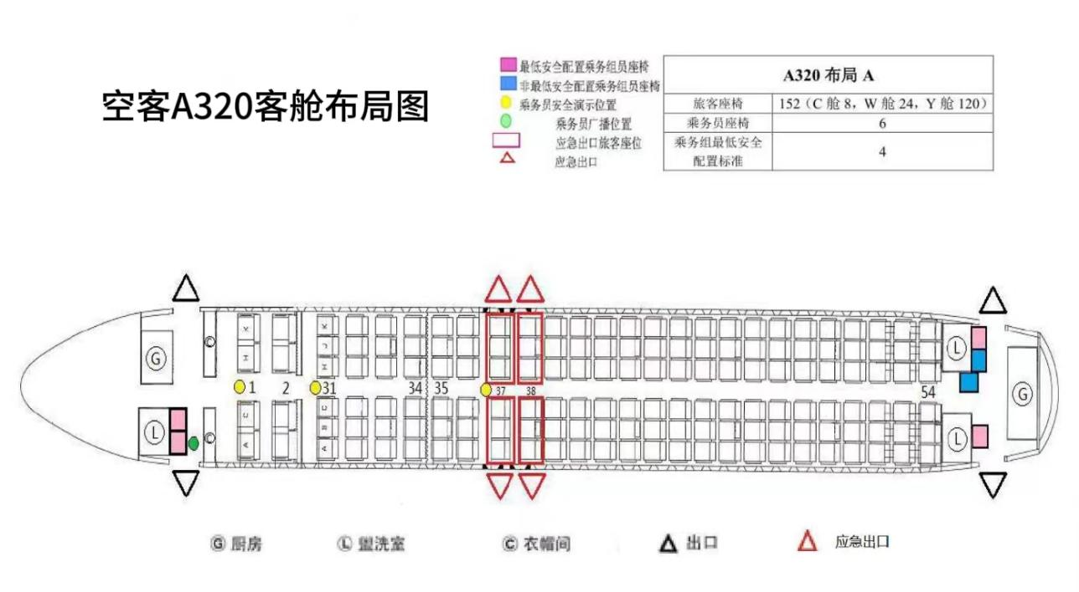

附件2：
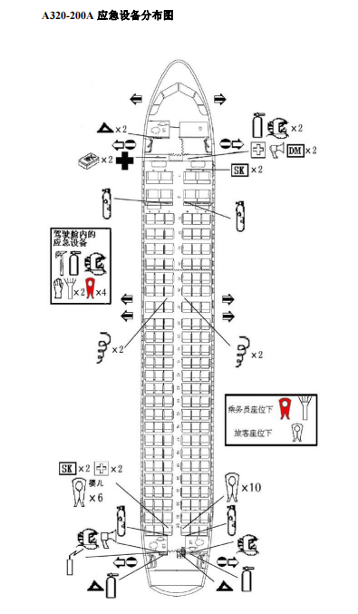

附件3：


